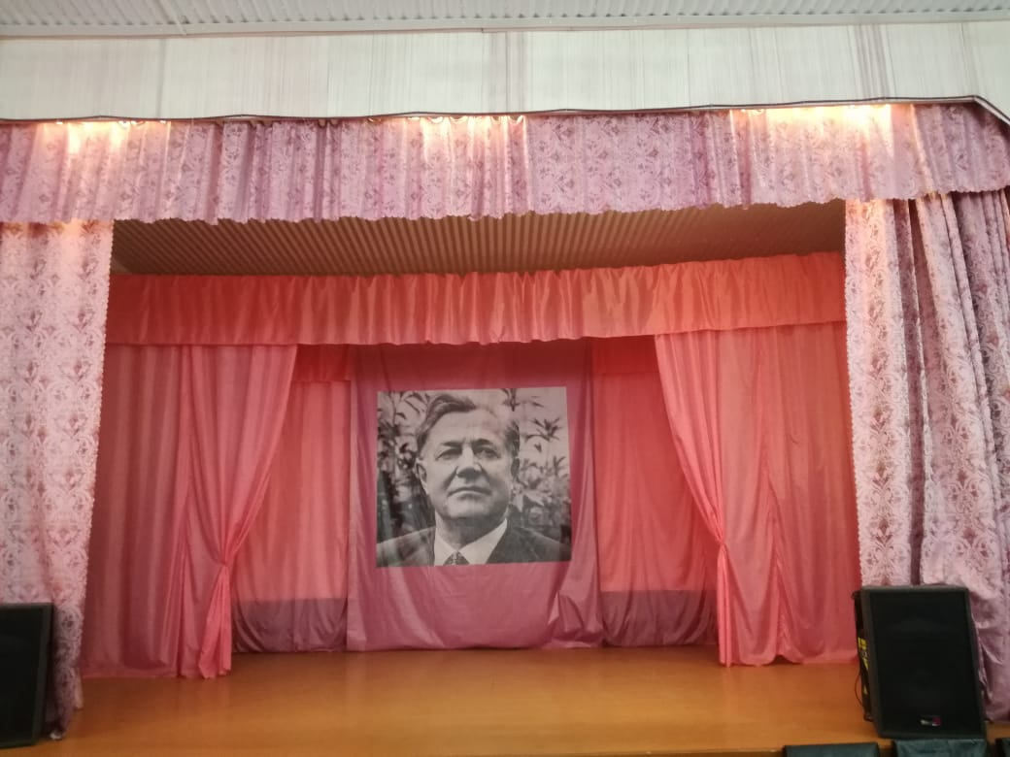 **Техническое освещение зрительного зала «Волковского КДК»**

**Сцена**

**Ширина – 8,40**

**Длинна – 5,20**

**Высота – 4,60**

**Одежда сцены**

**Занавес – розовой**

**Кулисы 2 ряда по 2 пары**

**Задник – розовой**

**Зрительный зал**

**Ширина – 8,40**

**Длинна – 12,0**

**Высота -5,50**

**Четыре окна**

**Звук**

**Колонки – 2шт. Biema**

**Колонка 1 шт. Eupolive B 115**

**Усилитель Biema W330**

**Микшер XENYX X1222 USB**

**Радиосистема SR 40**